Chery Tiggo 4 2019 Рестайлинг

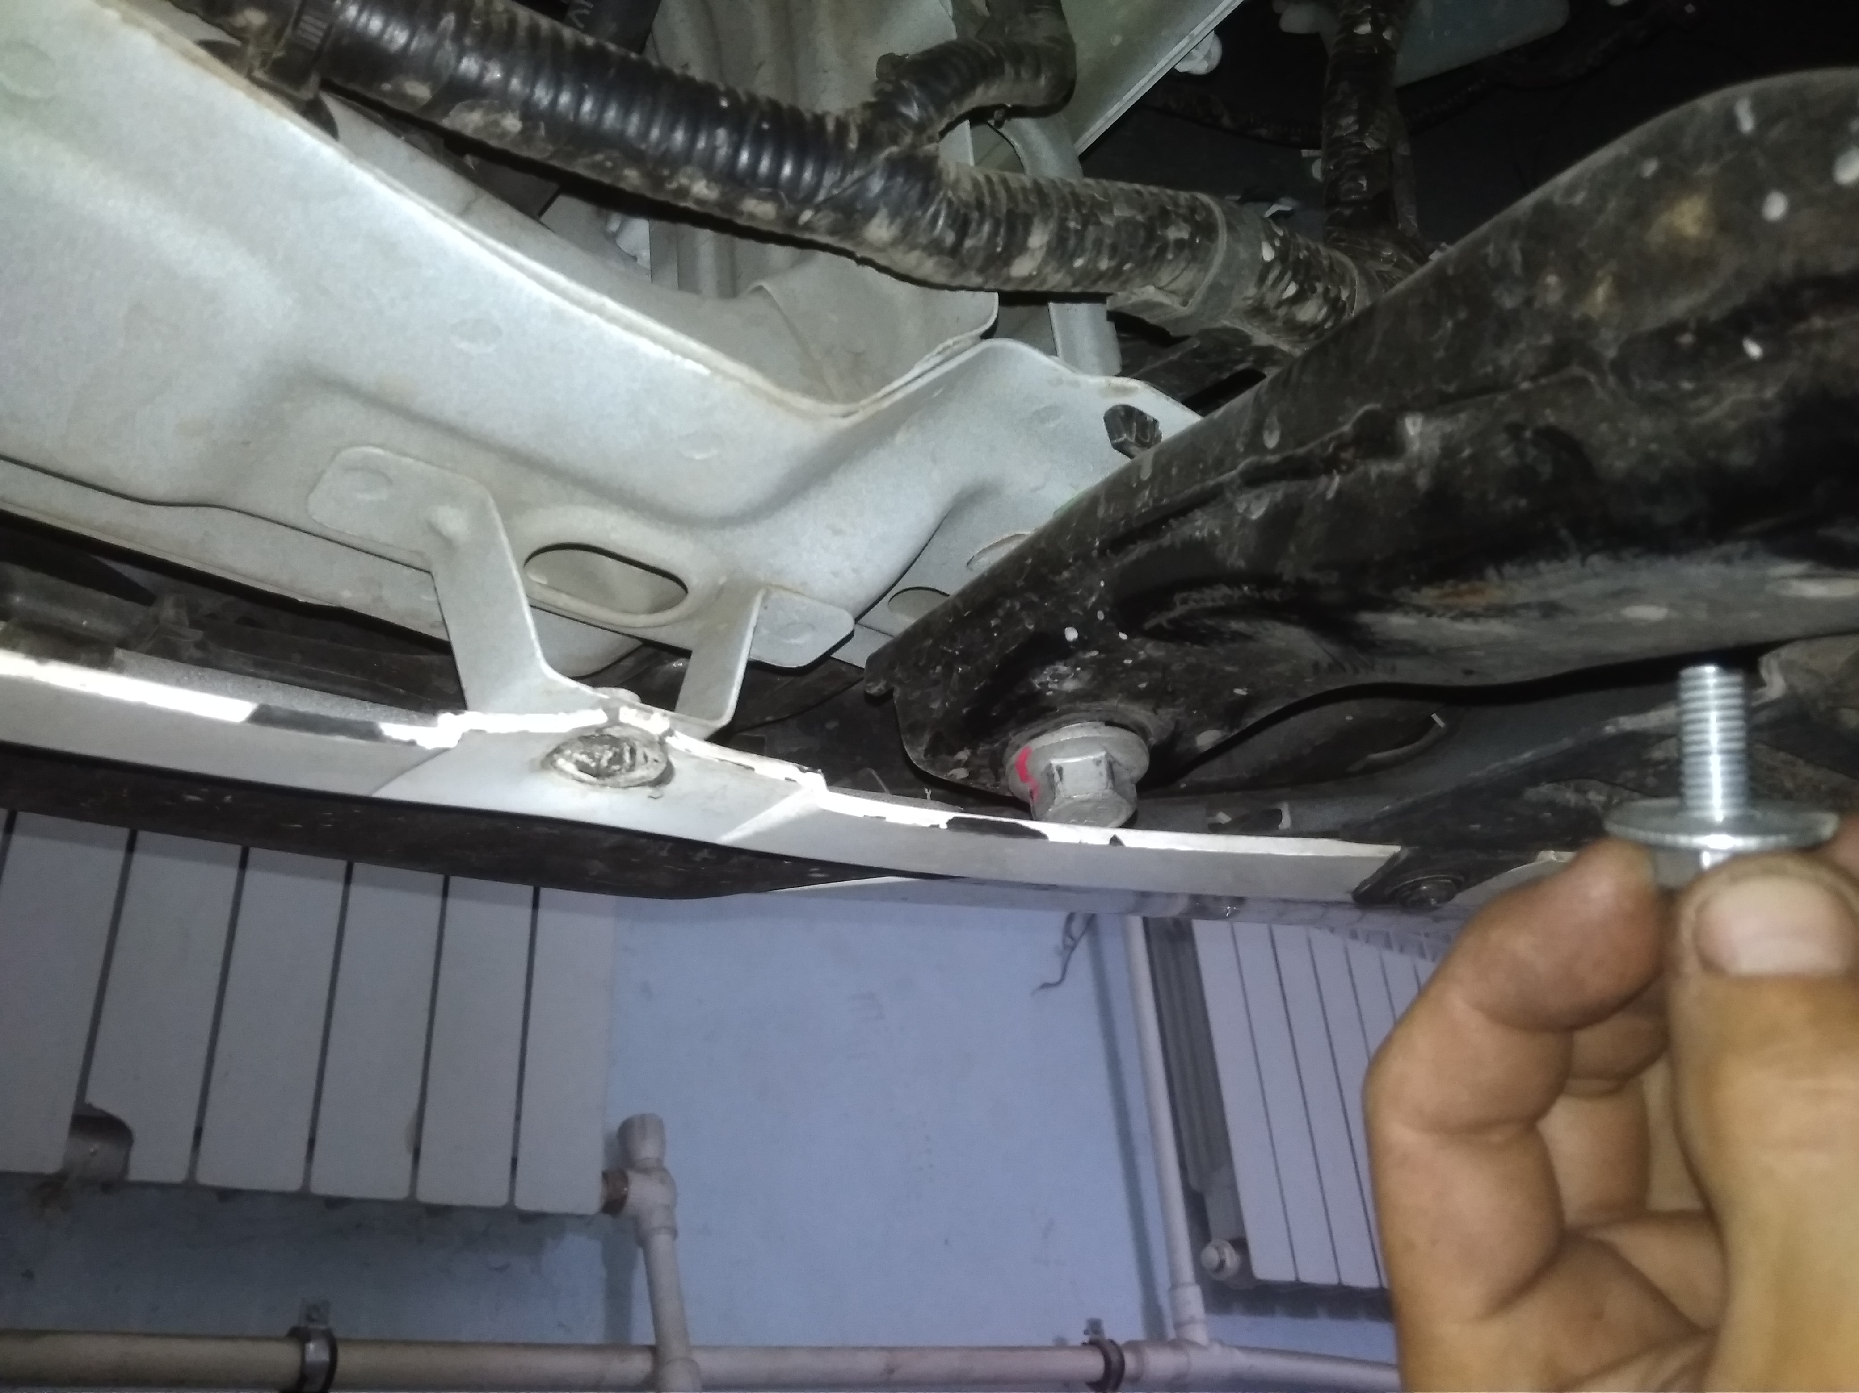
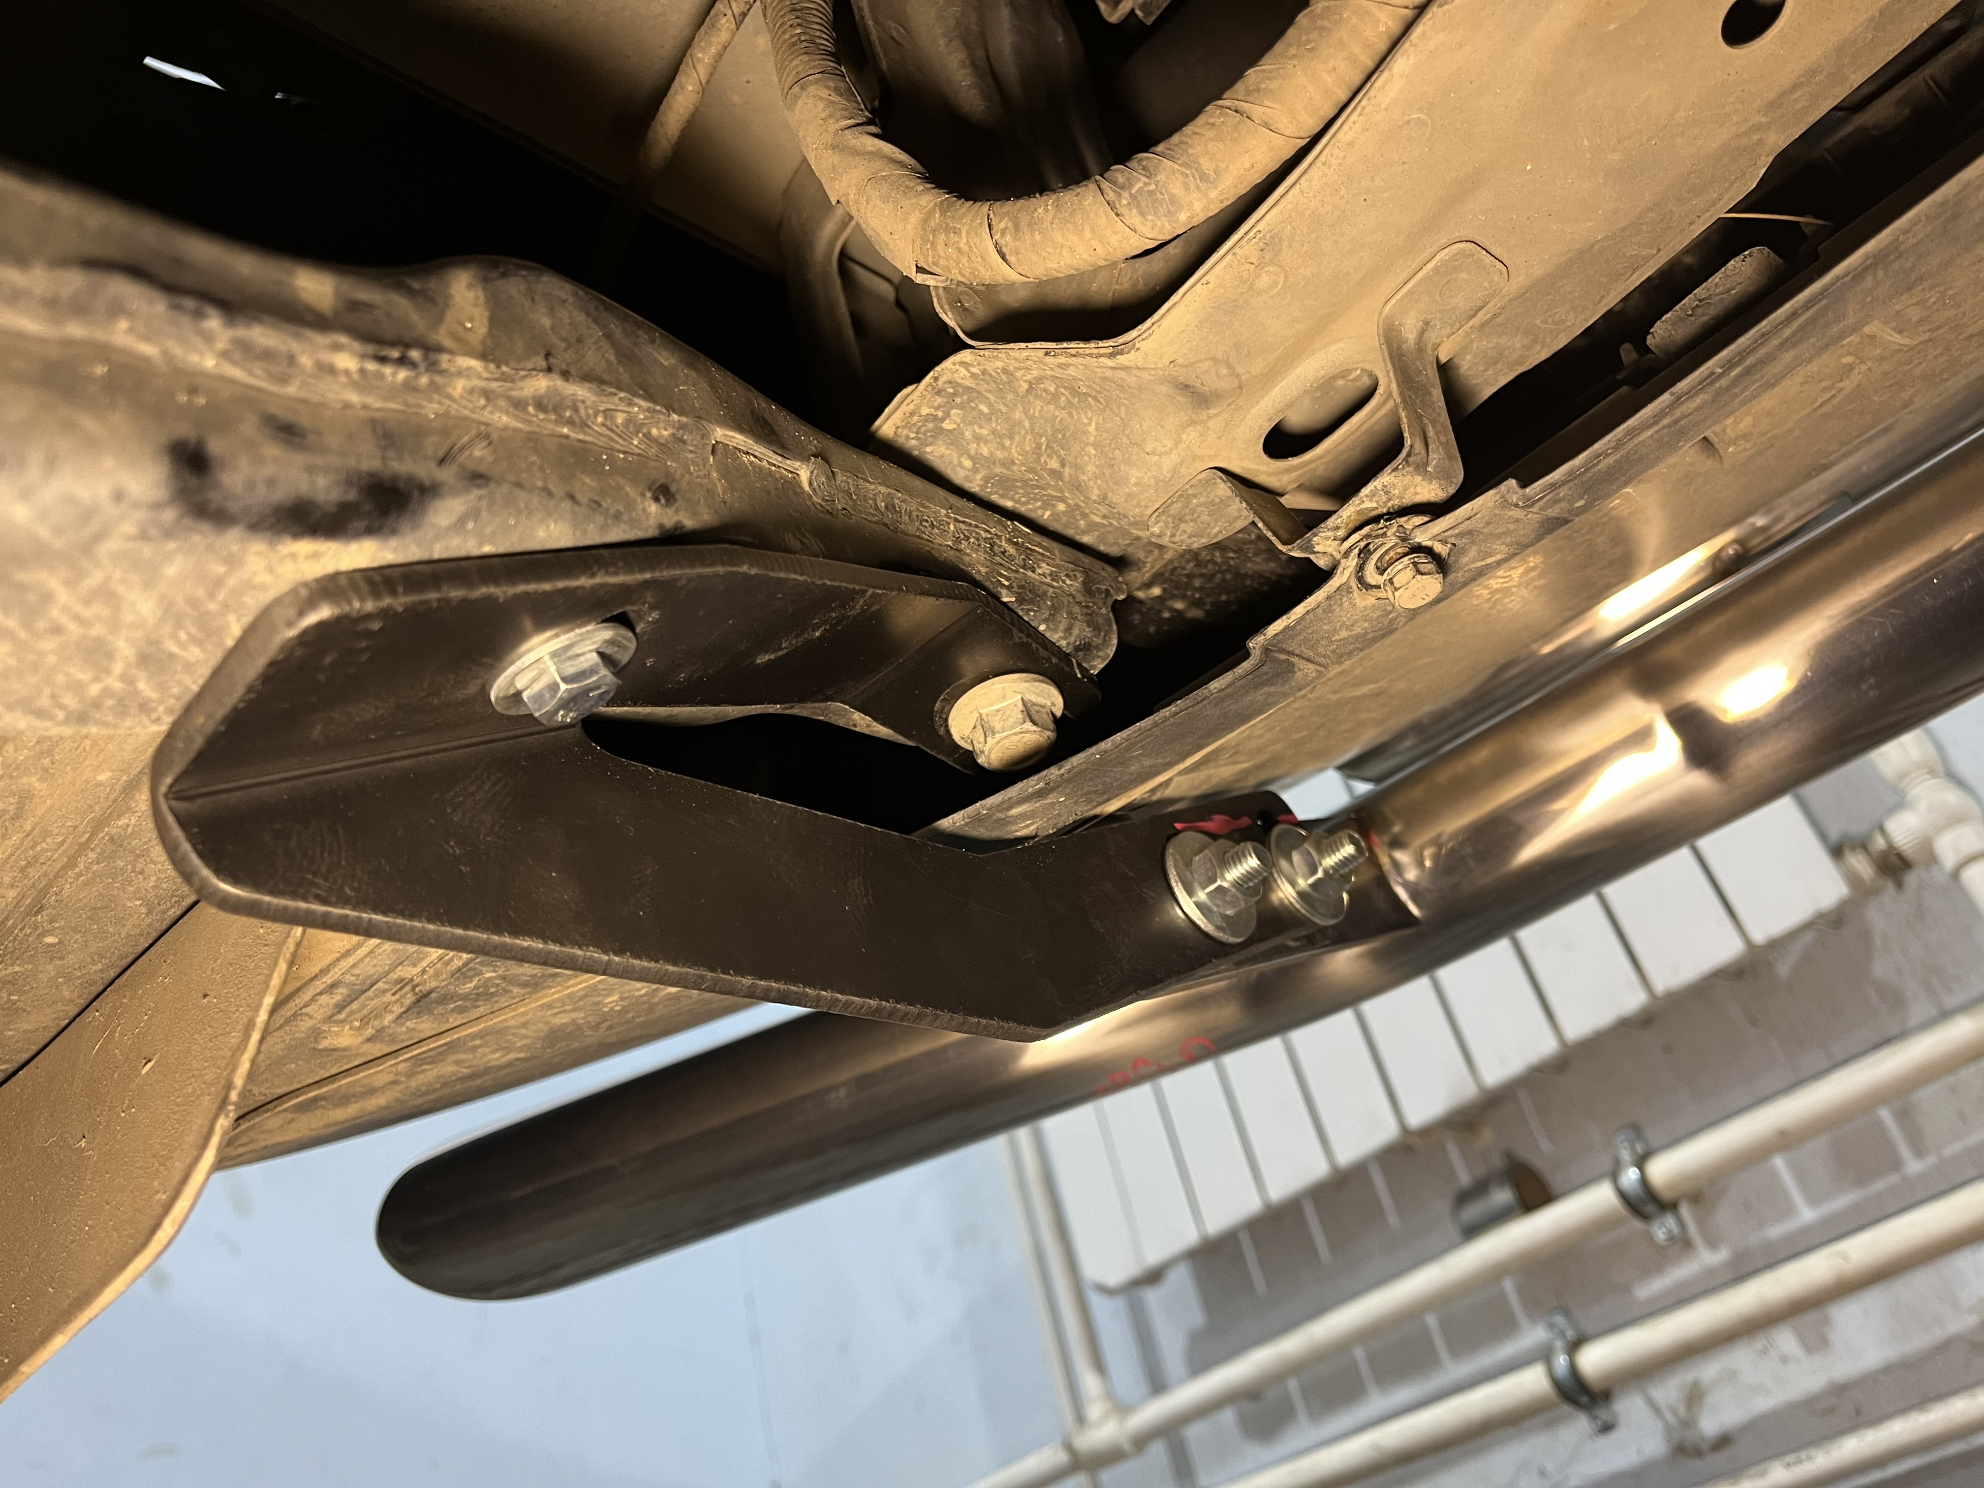

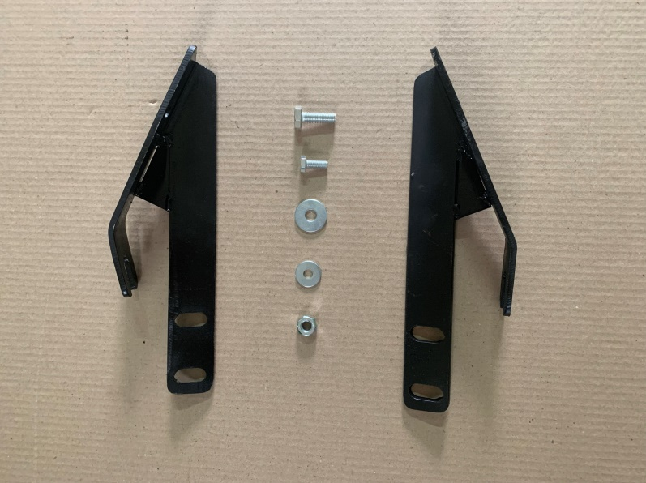
СОСТАВ КРЕПЕЖА:
1 | Болт М10х30 | 4 шт.
2 | Болт М8х25 | 2 шт.
3 | Гайка М10 | 4 шт.
4 | Шайба Ф10 | 8 шт.
5 | Шайба Ф8 | 2 шт.

